**Pfizer — experimentálny produkt, ktorý vyhodili na trh**

[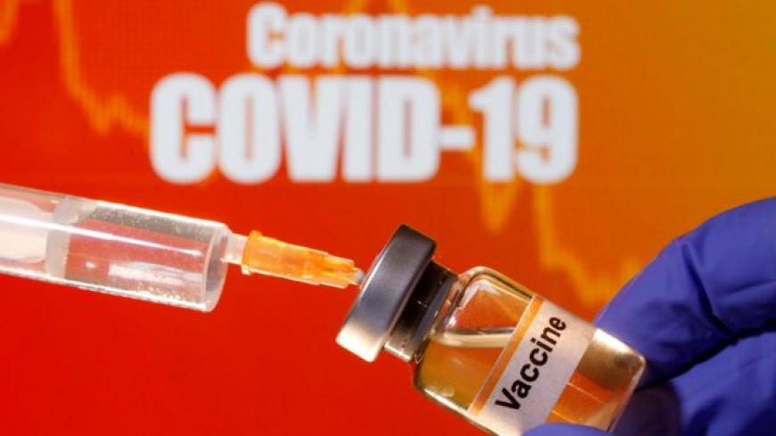](http://rcvkba.sk/media/k2/items/cache/008c8534b5d3a2f55fcba82b811ebe8e_XL.jpg)

There is no translation available.

**Doktor lekárskych vied, Dmitrij Jedelev o zásadnom rozdiele *Sputnika V* od amerických vakcín.**

WHO je pripravená napomôcť urýchleniu procesu certifikácie vakcíny *Sputnik V*. Avšak mnohé krajiny stále vylučujú možnosť nákupu ruskej vakcíny a uprednostňujú tú americkú. Existuje lekárske opodstatnenie takého rozhodnutia? Prečo odborníci nazývajú Pfizer experimentálnym preparátom?  Porozprávali sme sa s doktorom lekárskych vied, profesorom **Dmitrijom Jedelevom**

**.**  

**— Pandémia COVID-19 rozpútala preteky vakcín. Množstvo krajín, vrátane postsovietskeho priestranstva uprednostňuje pred *Sputnikom V* americké či nemecké vakcíny. Prečo? Sú spoľahlivejšie?**

— Existuje taký detský vtip : *Nechám si omrznúť uši – spravím napriek babičke*. Dnes je situácia taká, že ruská vakcína *Sputnik 5*je vakcínou číslo 1 -  **je lepšie tolerovaná, má omnoho vyššiu efektivitu, jednoduchšie sa s ňou i pracuje, no všetci sa vrhli k vakcíne Pfizer.**

Pripomeniem, že **Pfizer —  je prvá vakcína, ktorá bola vytvorená technológiou messengerovej RNA**. Predtým sa pomocou tejto technológie vyrábali len vakcíny pre zvieratá, to znamená, že je to psia či mačacia vakcína. **Na ľuďoch sa táto vakcína nikdy neskúšala.** Dá sa povedať, že je to pokusná vakcína a jej tvorcovia sa po skúškach na mačkách a psoch rozhodli odskúšať ju na ľuďoch.

**— Dá sa povedať, že tá technológia je experimentálna? Môžu sa objaviť nepredvídateľné vedľajšie účinky?**

**— Táto technológia je vo vzťahu k ľuďom absolútne experimentálna na rozdiel od vakcíny *Sputnik V*,**ktorej technológiu počas 17. rokov cibrili pri protinádorových vakcínach, ktoré sa používajú po celom svete.

V Rusku bolo dodnes vykonaných približne milión a pol vakcinácií. To bola prvá etapa a **teraz sa začala druhá etapa masovej vakcinácie. Dnes nemáme v Rusku jediného človeka, ktorý by mal ťažké post vakcinačné komplikácie, nikto nezomrel.**Naopak, Pfizer má obrovské množstvo komplikácií. **Ako sa bude v budúcnosti správať americká vakcína, to nevieme, keďže je to úplne nová technológia, ktorá nebola vyskúšaná na ľuďoch.**

— **Podľa slov riaditeľa Centra Gamaleja, pána Alexandra Gincburga, ruská vakcína *Sputnik V*nás dokáže chrániť pred COVID-19 počas dvoch rokov, zatiaľ čo vakcína od americkej spoločnosti Pfizer – asi štyri alebo päť mesiacov. Vďaka čomu dokáže ruský preparát zabezpečovať ochranu po dlhšiu dobu?**

— Keďže pracujeme sa adenovírusmi Ad26 už 17 rokov, veľmi dobre vieme, ako sa správajú a vieme, čo môžeme očakávať. Okrem toho, proti Ad26 v súčasnosti vo svete existuje viac ako 300 vakcín, vrátane vakcíny proti ebole. Preto môžeme nielen predpokladať, ale aj s istotou tvrdiť, že **vakcína bude fungovať približne 2 roky, na rozdiel od novej, pre človeka experimentálnej, vakcíny, ktorú vyrábajú Pfizer a BioNTech.**Navyše, ako dlho budú skutočne fungovať, nikto  nevie, pretože okrem experimentov na zvieratách a prvých experimentoch na Európanoch, vrátane Litovcov, zatiaľ nič iné neexistuje. **Opakujem, vakcína založená na technológii messengerovej RNA sa vo vzťahu k človeku používa vo svete prvýkrát.**

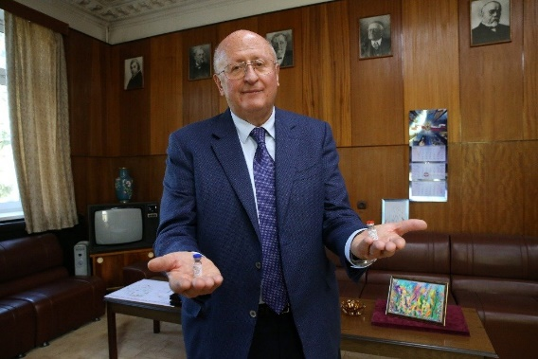

**— Vakcína Pfizer musí byť uchovávaná pri teplote približne −70 °C, aby si zachovala svoju efektivitu. *Sputnik V*vyžaduje uchovanie pri teplote od −2 do −8 °C. Čím sa vysvetľuje taký odlišný teplotný režim?**

— Pfizer nedokázal vytvoriť pre ľudí rovnako efektívnu vakcínu ako pre zvieratá, ktorú stačí uchovávať pri teplote +4°C. Ľudská vakcína musí byť uchovávaná pri extrémne nízkych teplotách — podľa návodu nie menej ako -80 °C.  Z toho vyplýva, že **vakcína Pfizer je akýsi surový produkt, ktorý vyhodili na trh.** Dokonca ani európska krajina ako Litva nedokázala dodržať teplotný režim.

Ako potom dopraviť túto vakcínu napríklad na juh Talianska, do teplého Španielska alebo Portugalska? Radšej pomlčím o africkom kontinente, kde splniť podmienky uchovávania a transportu danej vakcíny bude obrovským problémom. Vieme, že pre dovoz vakcíny Pfizer na Ukrajinu vyrobia špeciálne lietadlo, pretože neexistujú lietadlá, ktoré by boli schopné túto vakcínu previezť. To znamená, že lietadlo musí byť špeciálne vybavené, konkrétne, musí mať vstavané super-chladničky na prevoz americkej vakcíny.

— **Ak je *Sputnik V* kvalitný preparát proti Koronavírusu a jeho transport je jednoduchší, prečo tak veľa krajín nástojčivo trvá na kúpe americkej vakcíny? Ako sa to dá vysvetliť?**

— Je to predovšetkým politika a tlak Ameriky. **USA nútia kupovať ich vakcínu, ktorá je mimochodom omnoho drahšia ako ruská. Je to jednoducho zarábanie peňazí.**

Zhovárala sa Julia Šanina

Foto na hlavnej stránke: BBC.com